Меню на 03 октябрь 2022г.
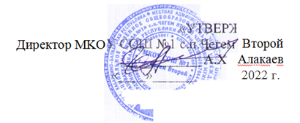
день: 9 понедельник
возрастная категория: 7-11 лет
сезон : осеннее- зимнее
№ рец.
 | наименование блюда | масса порции | белки | жиры | углеводы | энергетическая ценность, ккал | стоим.
Завтрак
54-10-2020 | Омлет натуральный | 150 | 12,7 | 19,2 | 3,2 | 237 | 25,76
54-3з-2020 | Овощи в нарезке (помидор) | 60 | 0,7 | 0,1 | 2,3 | 12,8 | 4,76
54-2гн-2020 | Чай с сахаром | 200 | 0,2 | 0 | 6,5 | 26,8 | 2,12
Пром. | Хлеб пшеничный | 30 | 2,37 | 0,3 | 14,49 | 70,5 | 1,29
Пром. | Хлеб ржаной | 16 | 0,78 | 0,16 | 7,17 | 33,6 | 0,69
Пром. | Фрукт (банан)*** | 150 | 2,3 | 0 | 33,6 | 143,4 | 16,66
 | Итого: | 606 | 19,05 | 19,76 | 67,26 | 524,1 | 51,28

